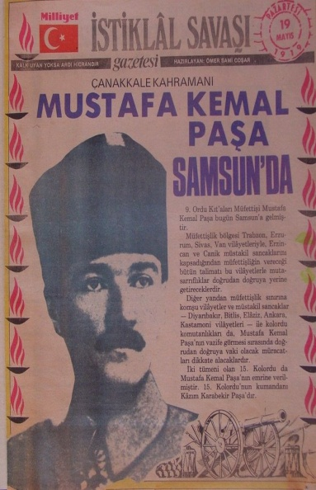
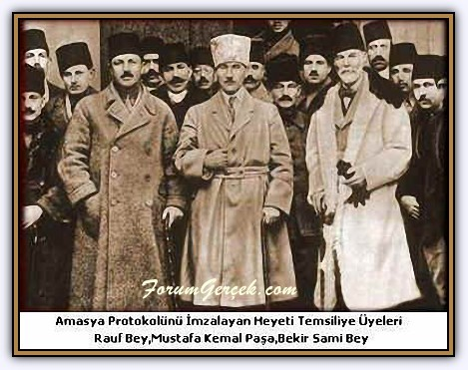
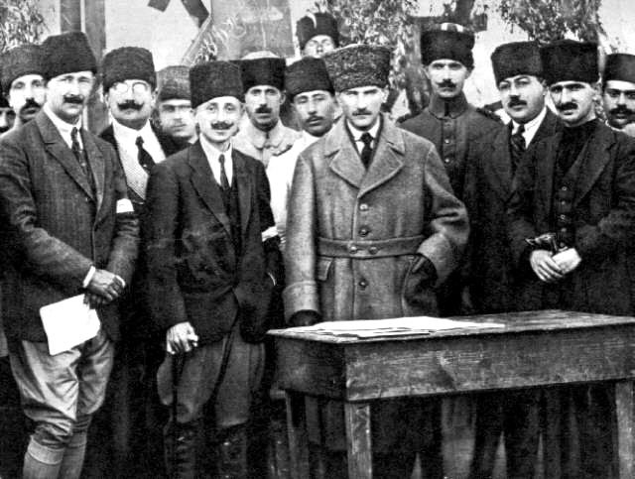
KURTULUŞ SAVAŞI VE KONGRELER
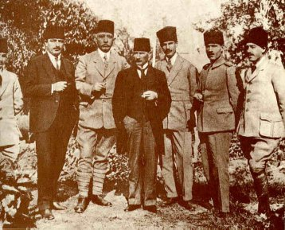
AMASYA GENELGESİ
ERZURUM KONGRESİ
SİVAS KONGRESİ
SAMSUN’A ÇIKIŞ

